Sequence Diagram
Si-Sapi

1. Autentikasi (Login)
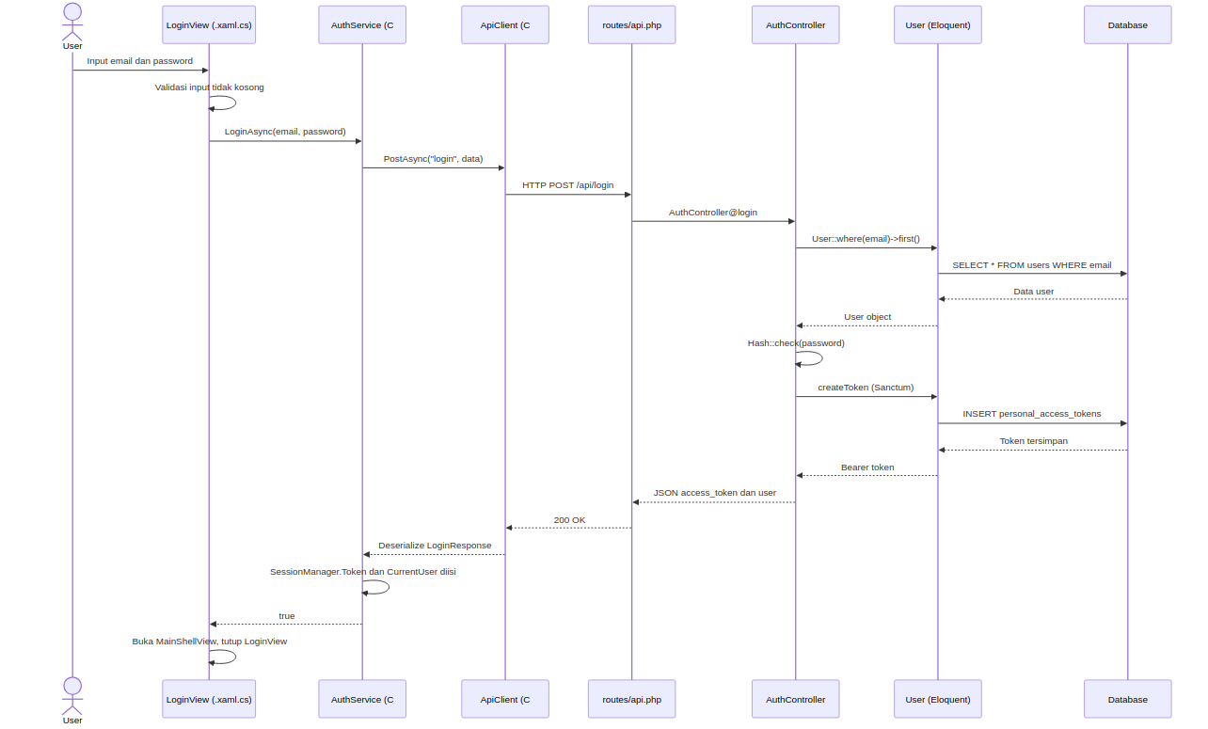

2. Registrasi Sapi Baru & Cetak QR
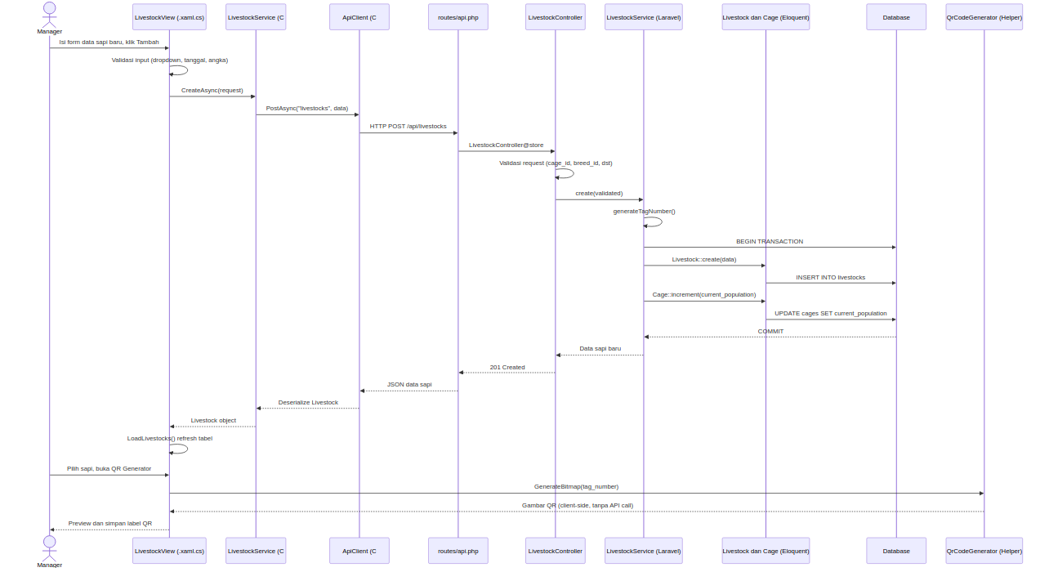

3. Scan QR — Lihat Profil Sapi (Rencana Mobile)
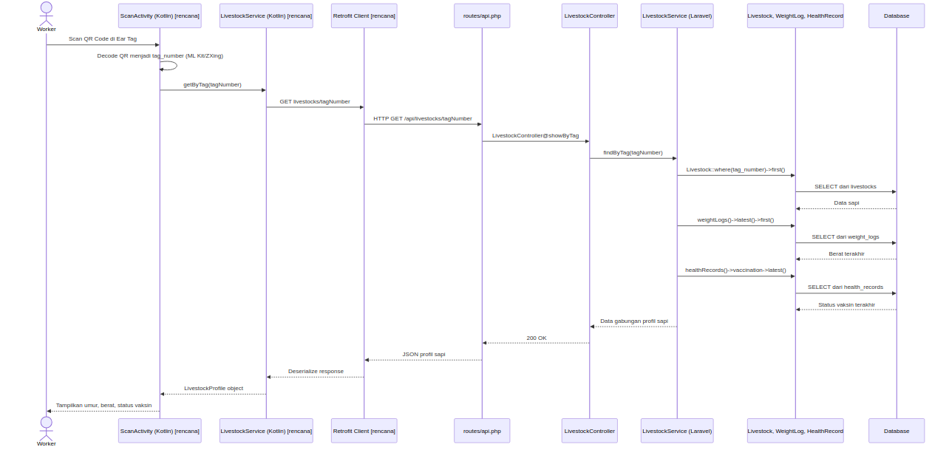

4. Input Penimbangan Berkala (Rencana Mobile)
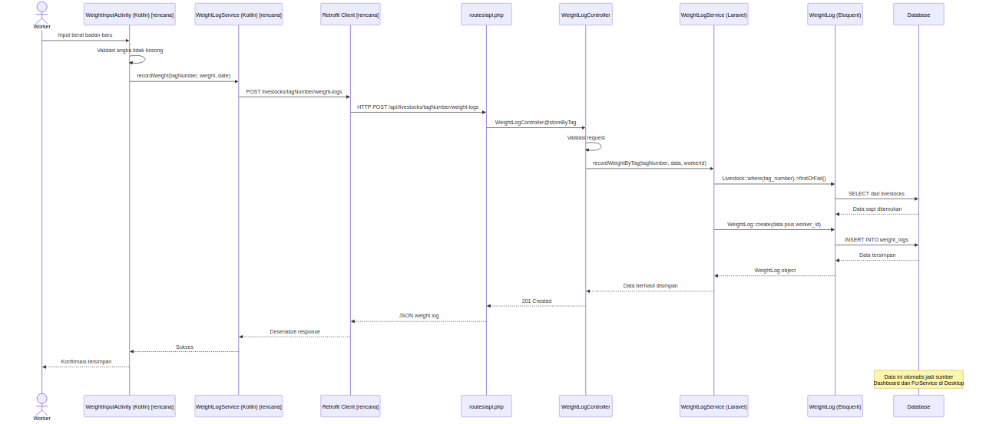

5. Pencatatan Konsumsi Pakan (Logika FIFO, Rencana Mobile)
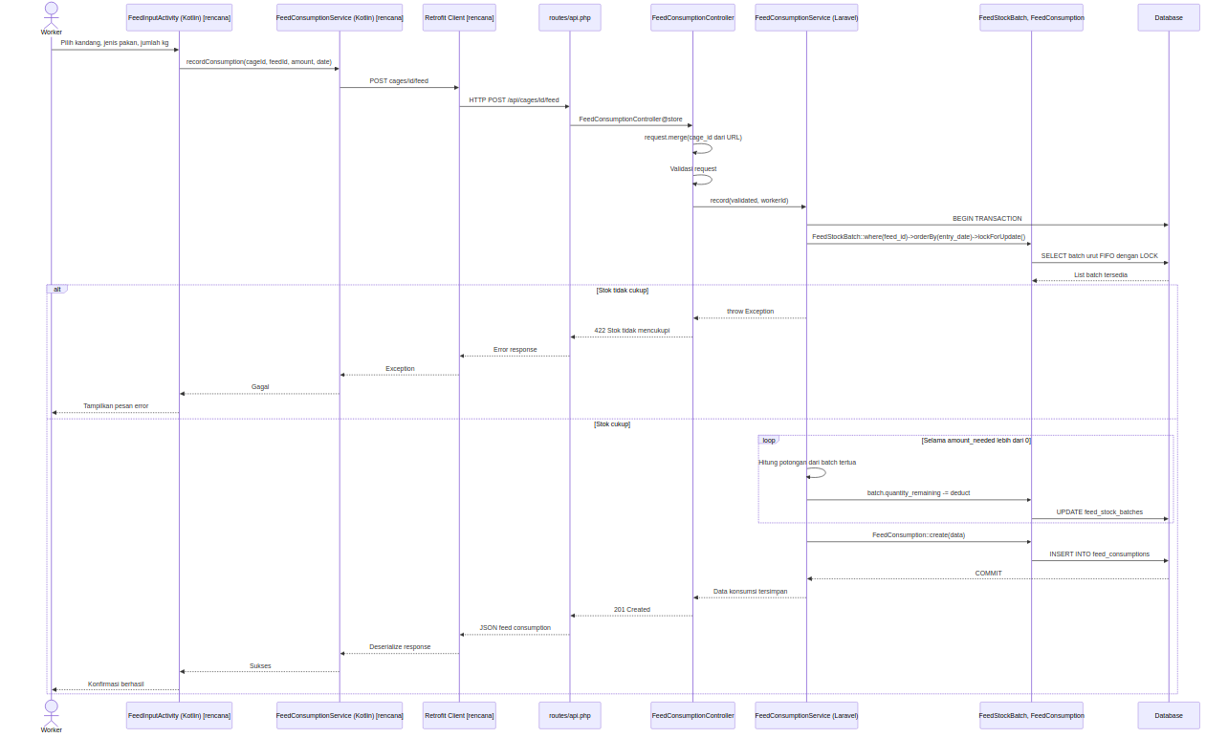

6. Pelaporan Darurat (Sapi Sakit)
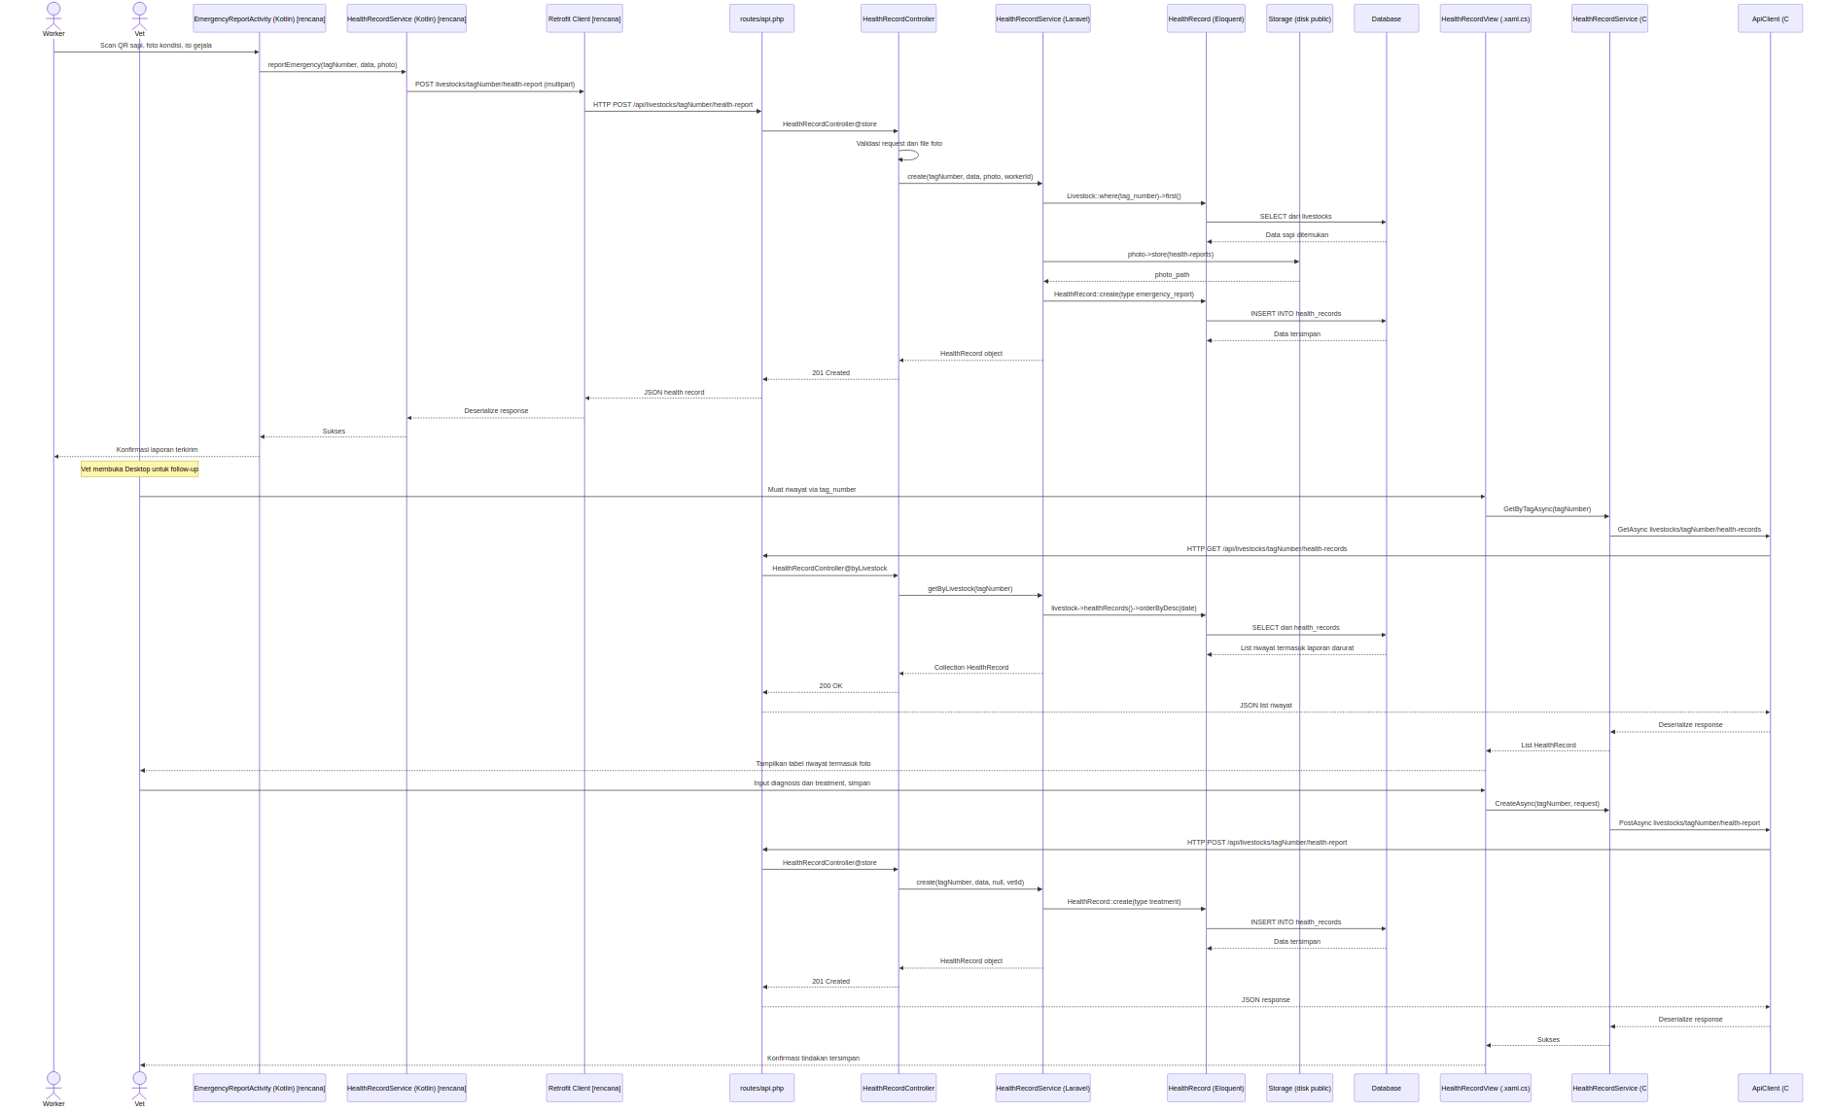

7. Jadwal Vaksinasi & Reminder Otomatis
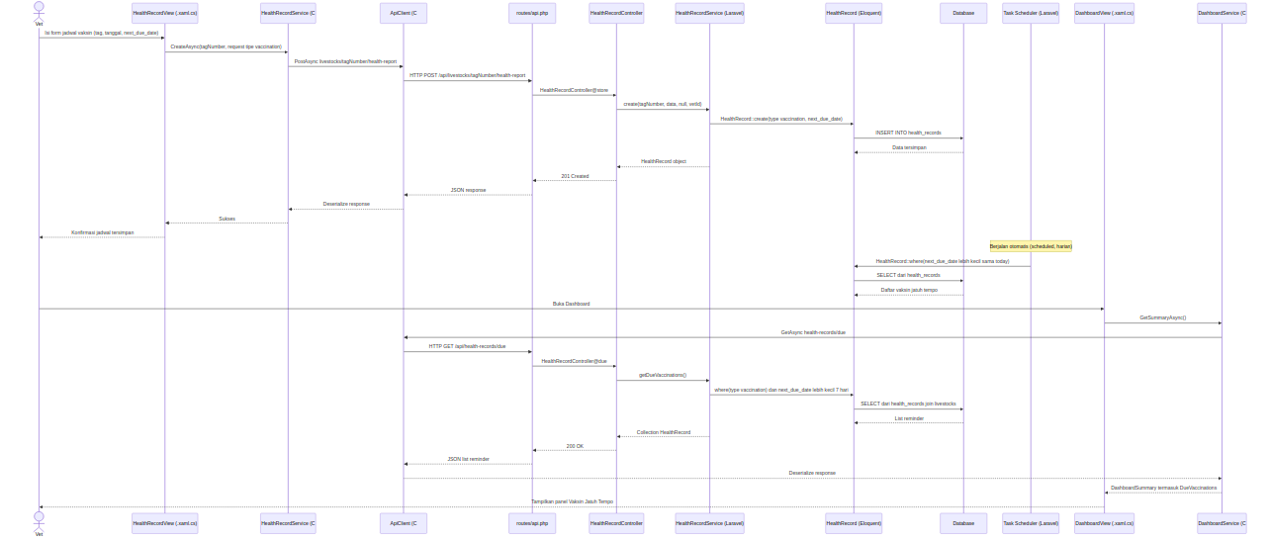

8. Evaluasi Dashboard & Laporan FCR
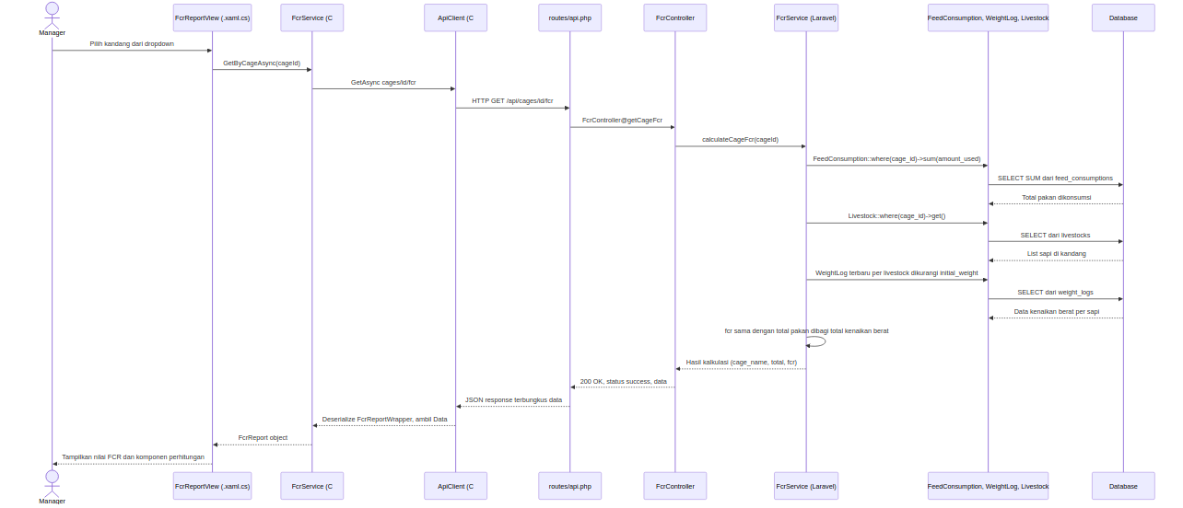

Catatan
• Diagram nomor 3, 4, 5 menggambarkan arsitektur Mobile (Kotlin) yang direncanakan, konsisten dengan pola yang sudah terbukti berjalan di Desktop — akan diverifikasi ulang setelah implementasi Mobile selesai.
• Diagram nomor 1, 2, 6 (bagian Desktop), 7, dan 8 menggambarkan alur yang sudah terimplementasi dan berjalan.
• Seluruh alur backend konsisten menunjukkan pola Service Layer: Controller tidak langsung memanggil Model, melainkan melalui Service khusus yang menangani logic bisnis (contoh: logika FIFO di FeedConsumptionService, kalkulasi FCR di FcrService).

